「自己キャラクター化の実践を通じて捉えるVtuber文化」
甲南女子大学 文学部 メディア表現学科 ニューメディア研究ゼミ

序論
- 研究背景
近年、インターネット上で活動する「バーチャルYouTuber（以下、Vtuber）」が注目を集めている。Vtuberとは、3Dモデルや2Dアバターを用いて動画配信・ライブ配信を行うキャラクター的存在であり、視聴者はキャラクターの声や仕草を通じて中の演者とコミュニケーションを取ることができるという、新しい形態のオンラインエンターテインメントである。この文化は2016年に「キズナアイ」が登場したことを契機として急速に発展した。キズナアイは「バーチャルYouTuber」を自称し、YouTubeを中心とした動画投稿・生配信活動を行い、その革新性から国内外で注目され、以降のVtuber文化の原点となった。
キズナアイの成功を受け、日本ではVtuberを体系的に育成・運営する事務所が続々と誕生した。代表的な例として、にじさんじ（ANYCOLOR株式会社）やホロライブプロダクション（カバー株式会社）が挙げられる。これらの事務所はキャラクターの世界観設定、ライブ配信用の技術サポート、イベント企画など多角的な支援を行い、Vtuberをプロフェッショナルなエンターテイナーとして育成することで、業界全体の成長を大きく後押しした。また、個人でもVtuberとして活動できる環境が整備される。スマートフォン一つでアバター配信が可能なアプリケーションである『REALITY』や『IRIAM』などのサービスだ。このような技術的・環境的発展により、Vtuberへの参入が容易になった。
Vtuber文化は日本国内だけではなく、海外にも広がっている。現在では全世界で活動するVtuberは50万人以上とされており、個人・企業を問わず多様な形態での活動が見られるようになった。これは、Vtuberが単なる流行ではなく、デジタル時代における新しい表現手法・コミュニケーション文化として確立しつつあることを示している。
- 研究目的
筆者はもともとVTuber文化に強い関心を抱いており、日常的にさまざまな配信を視聴する中で、VTuber特有の表現技法やコミュニケーションの在り方に魅力を感じてきた。特に、アバターという“ガワ”を用いることで、顔を出さずに活動できる点や、生身の人間では表現し得ない独自の世界観を構築できる点は、デジタル時代における新しい表現手法として大きな可能性を秘めていると考える。また、VTuberの登場によって、これまで表に出づらかった人々が脚光を浴びる機会を得たことにも興味を抱き、「視聴者として楽しむだけでなく、自らもVTuberとして活動を体験してみたい」という動機が生まれた。
こうした関心を背景に、本研究では、YouTubeおよびIRIAMという二つの配信プラットフォームで活動するVTuberを対象に、配信内容、表現方法、ファンとの交流スタイルなどの特徴を比較・分析し、その知見を自身のVTuber活動に応用することを目的とする。具体的には、YouTubeにおいて高い人気を誇る『壱百満天原サロメ』、そしてIRIAMで活動する『瑞砂うに』を例として取り上げ、両者の配信形式が視聴者の関与やキャラクター性の形成にどのような影響を与えているのかを調査した。これらの事例から得られた配信手法や表現上の特徴を踏まえ、筆者自身の個性を活かしたVTuber的表現を設計し、独自のスタイルによる配信活動を実践した。本研究の目的は、デジタル環境における新たな自己表現の可能性を実践的に探求することである。

- 研究方法
本研究では、まずYouTubeで活動する複数のVTuberと、IRIAMで活動するVTuberを対象として、配信内容、表現方法、ファンとの交流スタイルを観察した。この比較分析によって得られた知見を基に、筆者自身のVTuberキャラクター「にんげん」を設計し、実際にIRIAMにて配信活動を行った。
配信実践においては、ライブ配信の内容、X（旧Twitter）での投稿、イベントやキャンペーンへの参加、視聴者とのコミュニケーションなどの活動記録を自己記述的に整理し、VTuber文化の特徴や表現上の工夫について考察を行った。
なお、対象のプラットフォームとしてIRIAMを選択した理由は二つある。第一に、筆者自身が自作した立ち絵を用いて配信したいという動機があったためである。筆者は大学入学以降、イラストを描いており、その技能を活かせるアプリケーションとしてIRIAMは適していると考えた。第二に、IRIAMはスマートフォン一つで配信が行える点にある。パソコンを必要としない環境でVTuber活動を始められることが大きな利点であった。筆者は卒業制作の一環として1年間のVTuber活動に挑戦する計画であったため、高額な機材を新たに購入する必要がないという点も選択理由に含まれる。
以上のように、本研究では既存VTuberの分析と、自身の実践的なVTuber活動を組み合わせることで、VTuber文化における表現方法やコミュニケーションの特性について多角的に検討することを可能とした。

本論

1-1. 名前決定とその由来
VTuberとして活動を開始するにあたり、まず自身を象徴する名前を決定した。VTuberの名前には、願望・目標・世界観・キャラクター性が含まれることが多く、名前の由来を明確に説明できることが重要であると考えた。実例として、壱百満天原サロメは「百満点の笑顔を届ける」「壱百満天のお嬢様を目指す」といった意味を名前に込めている。
筆者自身は、長らく「自分以外の人間が人間に見えない」という感覚を持っていた。この経験から、「活動を通じて“人間”を知りたい」「人間のことを好きになりたい」という思いが芽生え、そこから「にんげん」という名前を選んだ。

1-2. 世界観の構築
次に、キャラクターとしての世界観を設定した。VTuber文化において、キャラクター設定は配信内での言動や立ち振る舞いに結びつき、視聴者が“個性”を感じる重要な要素である。たとえば、壱百満天原サロメは「本当のお嬢様に憧れる一般女性」という設定が公式に提示され、配信内の言動と連動することで独自のキャラクター性を形成している。
筆者の場合、「にんげん」という名前と対比する形で「宇宙人」という設定を採用した。これは、自分が他者を“人間”として認識できなかった過去の感覚をキャラクター化したものである。さらに、宇宙人であるにんげんは土星出身という設定を付与した。土星のビジュアルが好きであるという個人的理由と、「日本人」「アメリカ人」のように地球では居住地で呼称が変わることを踏まえて“土星人”と位置づけた。
キャラクターのストーリー設定は、VTuber文化でしばしば見られる“強い世界観を伴うキャラクターづくり”の延長であり、ファンに対してアニメ的・物語的な魅力を提供する役割を果たす。 筆者はアニメや漫画が好きである。 それらの個性を出すために 「にんげん」の世界観は詳細に構築しており、以下のようなストーリーが設定されている。

土星人は航行中のトラブルにより地球へ不時着し、偶発的に一名の人間と接触した。
人間は土星人を保護し、生活環境および基礎的情報を提供したことで、一時的な“異星文化と地球文化の媒介者”となった。
しかし、土星人の存在、当時の人間の生活背景が複合的に影響し、人間は精神的負荷を蓄積した。
その結果、人間は「日常生活の維持が困難となるほど」の精神的疲弊状態に陥り、社会生活を正常に送ることができない段階にまで状態が悪化した。
人間の生命および生活維持に危機を覚えた土星人は、地球人の身体構造を解析し「対象者の身体へ憑依する」という選択を行った。
これは 対象者の生命維持を優先する救済的行為 であると同時に、土星人自身が地球環境に適応する唯一の手段であった。
憑依後、土星人は 外見上は完全に人間と同一 の姿を得た。
これにより異星存在であることを隠したまま地球社会へ潜在的に適応することが可能になった。適応の一環として、土星人は以下の目的で インターネット上での配信活動 を開始した。
•人類文化・行動様式の学習
•外界との交流を通した社会学的データ収集

2. ビジュアルデザイン

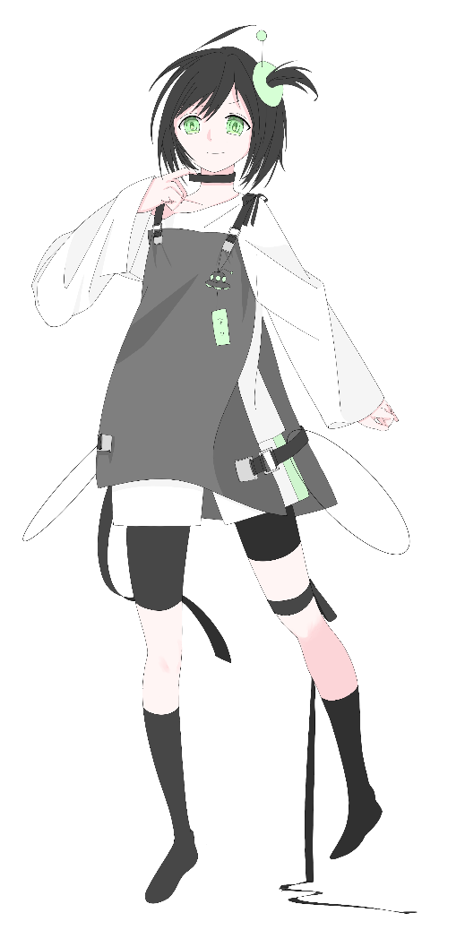
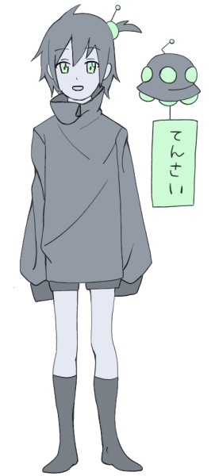
図2 にんげんの立ち絵（夏服）
図1 にんげんの立ち絵

キャラクター設定を踏まえ、筆者はVTuberとして用いる立ち絵を自ら制作した。デザインにあたっては、「宇宙人」というキャラクター性を視覚的に示すため、一般的に想起されやすい宇宙人の特徴を抽出し、それらをデザイン要素として取り入れた。具体的には、以下のイメージを参考にしている。
- 灰色の配色
- 痩せたシルエット
- 宇宙船（フライングソーサー）
- 頭部のアンテナ
まず色彩設計については、筆者自身が宇宙人に対して「灰色」の印象を強く持っていたことから、衣装には灰色を基調とする配色を採用した。また、宇宙存在の無機質さを表現するために肌の露出を抑え、長袖の衣服や靴下で覆うことで、地球の一般的なファッションとの差異を明確化した。
次に、体型は「ガリガリとした細身のシルエット」を採用した。これは、アニメやメディア作品に登場する典型的な宇宙人像（細長く中性的な身体）に基づいている。峰不二子のような凹凸の強い体型ではなく、凹凸の少ないシンプルなラインを重視した。この選択により、土星人というキャラクターの“非人間性”を体型にも反映させている。
さらに、キャラクターの象徴的なアクセントとして「頭部アンテナ」を付けた。これは、古典的な円盤型宇宙船（フライングソーサー）に付属するアンテナをモチーフとしたものである。筆者は宇宙船イメージをアクセサリーとして頭部に配置することで、視覚的に分かりやすい“宇宙人らしさ”を表現した。

以上のデザイン要素を組み合わせることで、筆者は自身のキャラクター「にんげん」が持つ世界観──“地球文化を学ぶ土星人”という設定──を視覚的に体現する立ち絵を構築した。
図3 宇宙船

3. 自己紹介・挨拶・活動ルールの策定

3-1. 自己紹介と挨拶
VTuber文化において、初回配信や普段の配信で用いる挨拶はキャラクター性を表す重要な役割を持つ。例えばにじさんじの七瀬すず菜の挨拶だが、「今日も元気にオープン！にじさんじ所属、Specialeの朝担当、七瀬すず菜です。おはすずな～」である。 Vtuber は所属・役割・キャッチコピーを含む挨拶が一般的である。ちなみに壱百満天原サロメの挨拶は「いち、じゅう、ひゃく、せん、まんてんサロメー。皆さま方を百万点の笑顔にさせますわー。今はまだ一般人。いつかお嬢様になりたい壱百満天原サロメでございますわー」だ。所属している事務所の名前を言わないパターンもあることが分かった。この点を踏まえ、筆者は以下の挨拶を採用した。
「こんにんげん！人間のにんげんです。世間知らずなので人間のこと勉強中です。もしよろしければ貴方のこと教えてください」
ここでは、 “名前はにんげんだが人間ではない”という矛盾を挨拶に含めることで、キャラクター性を強調する工夫を施した。

3-2. 挨拶の文化の違い
YouTubeとIRIAMでは、配信における挨拶の形式やタイミングに明確な違いが見られる。YouTubeでは配信前に「待機所」を作成できるため、開始時点ですでに多くの視聴者が集まっている。そのため、配信冒頭に定型の自己紹介挨拶を述べる文化が根付いており、壱百満天原サロメも毎回配信の開始時に挨拶を行い、視聴者にキャラクター性を提示している。
一方で、IRIAMには待機所機能が存在せず、配信ボタンを押すとすぐに配信が始まる仕組みとなっている。このため、開始直後の視聴者数は少なく、YouTubeのような「冒頭の定型挨拶」を行う文化が発達していない。代わりに、視聴者が枠に入室した際に挨拶をする「入室挨拶」と、退出時に行う「退出挨拶」が中心的な挨拶手段となる。瑞砂うにが入室者に対して、瑞砂うにリスナーが瑞砂うにに対して「こんみずちゃ」、退出者に「おちゅに」と挨拶するのは、IRIAM特有の交流形式に沿ったものである。
筆者もIRIAMで配信を行うにあたり、この文化に則って独自の入室挨拶・退出挨拶を設定した。キャラクター名「にんげん」に合わせ、入室時には「こんげん」、退出時には「ばいにん」と挨拶する形式を採用した。しかし、筆者の配信枠は比較的緩やかな雰囲気であったため、リスナーによって挨拶が自由にアレンジされる現象が生まれた。「こんにんげん」「こんにん」「おつにん」など多様なバリエーションが自然発生的に生まれ、コミュニティ内で独自に共有されていった。
VTuber配信では、配信終了時に行う「締めの挨拶」もキャラクター性やコミュニティ文化を形成する重要な要素である。IRIAMでは、配信終了時にその枠に最後まで残っていた視聴者の名前を読み上げ、感謝を伝える文化が一般的であり、その後に各配信者が独自の締めの挨拶を述べる形式が多く見られる。これは、視聴者との距離が近いIRIAM特有の文化ともいえる。
YouTubeで活動する壱百満天原サロメの場合、配信の締めとして「おつサロメ」という挨拶を用いるほか、「チャンネル登録とTwitterのフォローお願いします」といった宣伝も併せて行っている。締めの挨拶は、配信者の個性を表すだけでなく、配信を終えるための区切りとしても機能する。
筆者もこれに倣い、キャラクター設定である“地球文化を学ぶ土星人”という世界観を反映した締めの挨拶を考案した。その結果、以下の挨拶を採用した。
「次回のにんげんかんさつでお会いしましょう。おつげん」
「にんげんかんさつ」というフレーズによって、配信活動を“人間の行動観察”と位置づけるキャラクター設定が強調され、「おつげん」という締めも名前と語感を合わせた、にんげんらしい挨拶となっている。
このように、YouTubeとIRIAMの挨拶文化は、配信システムの構造とコミュニティ形成のあり方の違いを反映している。筆者の配信活動においても、挨拶の柔軟な変化がコミュニティの親密性を高める要因として働いていた。

3-3. 配信枠のルール策定
VTuberの配信活動においては、視聴者間のトラブル防止や配信環境の維持を目的として、各配信者が独自の「枠のルール」を設定している。これは大規模なVTuber事務所に限らず、個人VTuberやIRIAMライバーにも共通する文化である。
たとえば、壱百満天原サロメは、以下のような「わたくしとのゴージャスなお約束」を提示し、視聴者が守るべきルールを明確にしている。
- 配信中はサロメとの時間に集中すること
- 他ライバーの枠でサロメの話題を出さないこと
- 配信内容と関係のない過度な話題を控えること
同様に、IRIAMでも配信枠ごとのルールが存在する。
瑞砂うにの場合、
- 入室挨拶の徹底
- 複数アカウントでのギフト投げの禁止
- 他ライバーの名前を出すことの禁止
- 他者へのギフト煽り禁止
これらは健全な枠運営を目的としたルールを明示している。規模の大きい配信者に限らず、IRIAMというプラットフォーム全体において一定数の迷惑行為が存在するため、このようなルールは個人ライバーにとっても必要とされている。
筆者自身は当初、ルールを特に設けなくても問題は生じないと考えていた。しかし、配信活動を継続する中で、過激な発言や暴言を行う視聴者が現れ、筆者だけでなく他のリスナーにも不快感を与える事態が発生した。この経験から、枠の治安を守るためにも、配信者自身が明確なルールを提示する必要性を痛感した。そこで筆者は、以下のようなルールを設定した。
- 配信内容と関係のない話題を過度にすることを禁止
- 過激・攻撃的なコメントを禁止
- 他者の存在を前提とした、思いやりある発言を推奨
これらのルールにより、視聴者が安心して交流できる環境を整えることを目指した。VTuber文化における「枠ルール」は、コミュニティ形成の基盤であり、筆者の活動においてもその重要性が確認した。

4. SNS運用・コミュニティ設計

4-1. Xアカウントの運用

VTuberにとってSNS運用は、配信活動と同様に重要な活動領域である。特にX（旧Twitter）は、告知・ファン交流・企画の共有・キャラクター表現の場として広く活用されている。YouTubeで活動する壱百満天原サロメ、IRIAMで活動する瑞砂うにの両者もXアカウントを積極的に運用しており、配信告知、イベント結果の報告、ライバー同士の交流など、SNSならではのコミュニケーションが活発に行われている。サロメは自身のキャラクター性を広げるために、「ひゃくまんてんばらサロメちゃんおまんが」という四コマ漫画を投稿するなど、SNSを通して世界観をさらに拡張する表現も行っている。
筆者もこれに倣い、配信活動に合わせてXアカウントを開設した。目的は主に、配信告知、リスナーとの交流、自作イラストの発信である。筆者はイラスト制作を得意としており、X上での視覚的な自己表現はキャラクターの魅力を伝える効果を持つため、活動の強みとして積極的に活用した。
さらに筆者は、配信後に「人間観察の記録」をテーマとした独自の投稿形式を導入した。これは、キャラクター設定である“地球文化を学ぶ土星人”の世界観に整合するもので、配信の内容を“観察結果”として記述する形式である。例えば、次のような投稿を行っている。

例
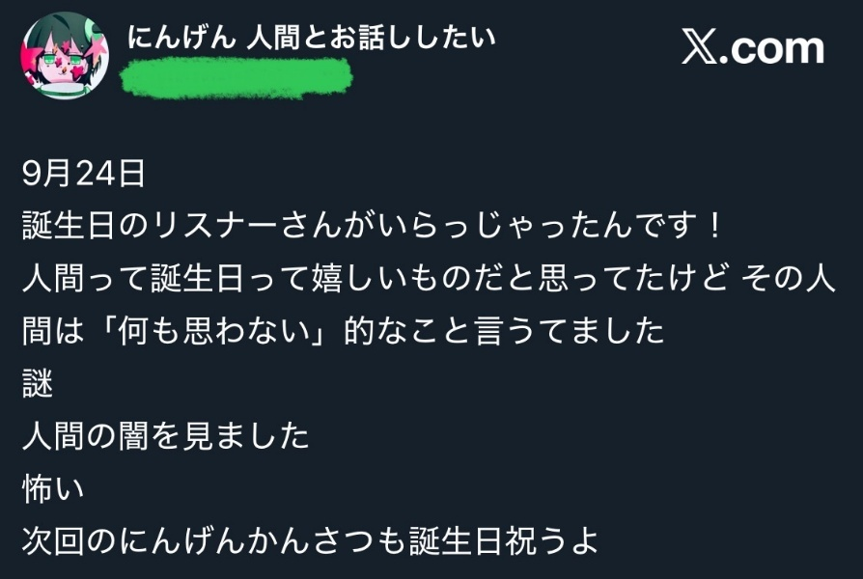
図 4 Xにて配信終了ポスト

このような投稿は、世界観の提示とファン交流の両方を兼ね備えており、SNSを通してキャラクター性を拡張していくVTuber文化の一例として位置づけられる。

4-2. ファンネーム・ファンマーク
VTuber文化において、ファンマークとファンネームは、配信者と視聴者の関係性を象徴する重要な要素である。ファンマークは、視聴者が自身のプロフィール名やSNSの自己紹介欄に記載することで「その配信者のファンである」ことを示す記号となり、ファンネームはコミュニティとしての一体感を形成する役割を持つ。
YouTubeで活動する壱百満天原サロメのファンマークは「💯🦂」である。特にサソリ（🦂）は、名前の由来とされる戯曲『サロメ』において、王女サロメが預言者ヨカナーンから「サソリ」にたとえられる場面に由来すると考えられる。IRIAMで活動する瑞砂うにのファンマークは「⏳💜🌟」であり、複数のマークを組み合わせることで独自性と視認性を高めている。
筆者の活動においても、ファンマークは重要な要素であった。当初は「👤」をファンマークとして採用していたが、IRIAMには多数の配信者が存在するため、単体マークは他配信者と重複する可能性が高いという指摘をリスナーから受けた。これをきっかけに、識別性を高めるために三つ以上の組み合わせに変更することを決定した。
最終的に採用したファンマークは以下の通りである。
『👤👽👤』
この組み合わせは、筆者のキャラクター「にんげん」が持つ二重性“人間であり宇宙人である”という設定を象徴的に表現している。中央の👽が宇宙人を、両側の👤は人間を表す。また、この構図は世界的に有名な“捕まった宇宙人写真”のイメージを意識しており、ファンマークに暗示的なストーリー性を持たせる点は、壱百満天原サロメのファンマークへの憧れが影響している。
次に、ファンネームについて述べる。大手VTuberではファンネームを設定することが一般的であり、視聴者との一体感を育む役割を持つ。瑞砂うにはファンネームを「うにんちゅ」、壱百満天原サロメは「サロメイト」としており、どちらもキャラクターの語感や設定を反映した名称となっている。
筆者もこの文化に倣い、独自のファンネームを設定した。筆者のキャラクターは“人間を観察する土星人”であるため、視聴者はキャラクターにとっての「観察対象」であるという設定に基づく。故にファンネームを 「観察対象」 とした。これは、にんげんの世界観、人間文化を観察し、理解しようとする立場を体現しており、キャラクターと視聴者との関係性が結びつくよう工夫されている。

4-3. バッジ特典・ファンサーバー
IRIAMでは、視聴者がライバーへ贈る「ポイント」に応じて、一定の条件を満たすと「ファンバッジ」が付与される仕組みがある。ファンバッジには星1から星5までの段階があり、星が高くなるほど、必要な総ポイント数に加えて、枠に滞在した時間やコメント数も増えるため、継続的に配信を視聴し応援した“ファン”を可視化できる。このため、IRIAMではファンバッジ取得者に対して返礼品（バッジ特典）を用意する文化が広く見られる。
筆者もこの文化に合わせ、デジタル手紙、ミニキャライラスト、サブアカウント（鍵垢）の閲覧権、ファンサーバー（Discord）への招待などの特典を段階的に用意した。活動初期は、バッジを取得したすべての視聴者に手紙を書いていたが、バッジ取得者が増加し対応しきれなくなったため、特典内容を変更した。なお、IRIAMの多くのライバーは、インターネット上で配布されているフリー素材と自身の立ち絵を組み合わせてバッジ特典を作成することが多いが、筆者は「にんげん」というキャラクターをできる限り自分自身の手で形にしたいと考え、イラストやデザインをすべて自作する方針をとった。フリー素材を用いた場合と比べるとクオリティの面で見劣りする部分があることは自覚しつつも、デザインの構想から制作まで自分で行うことに意味を見出し、時間をかけてでも「自分のために」「自分のファンのために」用意した特典であることにこだわった。
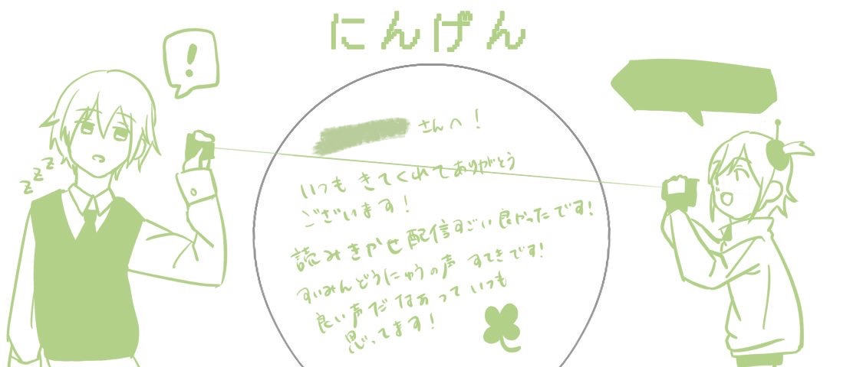
図5 バッジ特典だった手書きオリジナルヘッダー

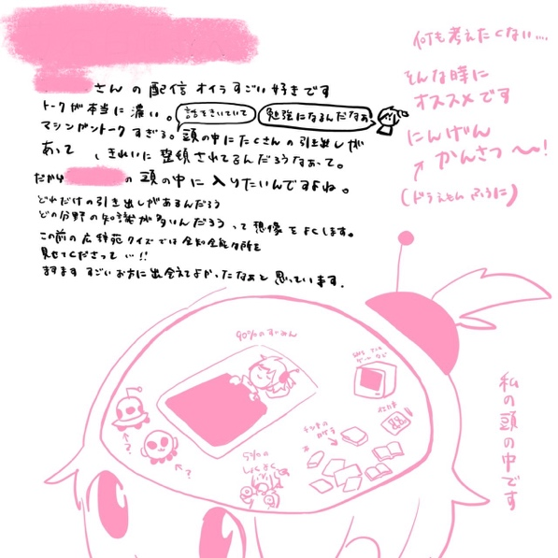
図6 バッジ特典だった手書きお手紙2
現在の特典体系は以下のとおりである。
- 星1：ミニキャラのイラスト
- 星2：ファンサーバーへの招待
- 星3：一枚絵（イラスト）
- 星4：Xの鍵アカウントの閲覧権
- 星5：デジタル手紙（個別メッセージ）
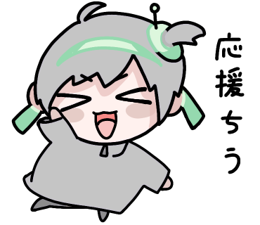
瑞砂うにの場合は、バッジ段階に応じた特典形式ではなく、「一定ポイント以上でアイコンリングやヘッダーをプレゼントする」という方式を採用している。IRIAMでは配信者によって返礼形式が大きく異なり、それぞれのキャラクター性や活動スタイルを反映した返礼文化が形成されている。
図7バッジ特典のミニキャライラスト
また、筆者は星2以上の特典として「ファンサーバー（Discord）」を設けた。ファンサーバーとは、ファン限定で交流するためのオンライン空間であり、配信告知、雑談、ゲームプレイ、音声通話など、通常の配信より密接なコミュニケーションが可能となる。IRIAMではファンサーバーを運営する例が多く、瑞砂うにのファンサーバーでも限定特典が提供されている。
筆者は自身のサーバーを設計するにあたり、まず複数のVライバーのファンサーバーに参加し、それぞれの個性がチャンネル構成や交流スタイルとして鮮明に表れることを確認した。サーバー内の雰囲気や設置されているチャンネルの種類はライバーごとに大きく異なり、その比較を通して、ファンサーバーが“配信者の世界観そのものを体現する空間”として機能していることを理解した。この経験を踏まえ、筆者は自分自身がやりたいことを実現でき、かつ「にんげん」というキャラクター性を反映できるサーバー構成の実現を目指した。まず、筆者は他のVライバーやリスナーとコラボ配信を行いたいという希望があったため、コラボ通話専用のボイスチャンネルを設置した。さらに、ゲーム用のボイスチャンネルも別途設け、用途に応じて空間を分ける工夫を行った。ここでは実際にリスナーと麻雀を行うなど、通常の配信を越えた双方向的な交流が可能となった。テキストチャンネルについては、リスナーや筆者が日常の出来事や思ったことを気軽に書き込める雑談チャンネルを設けたほか、食べ物の写真を共有する「ごはん」チャンネルも設置した。これは、筆者が複数のファンサーバーで見かけ、コミュニケーションの活性化に寄与すると感じたため採用した要素である。さらに、筆者のキャラクター設定である「人間観察」を日常的に表現するために、学んだ単語、読めない漢字、日常で得た知識や常識、配信中に習得した情報などを書き留める専用チャンネルを設置した。これは、にんげんが“地球文化を学習している”という世界観を継続的に提示する役割を果たし、リスナーにとってはキャラクターの成長を共に見守る体験となった。また、筆者がイラスト制作を得意としていることから、その個性を強く反映するために「自由帳」チャンネルを設けた。この中には「らくがき」チャンネルと「絵の勉強」チャンネルが含まれており、制作途中のスケッチや練習過程を共有することで、創作の裏側を見せながらファンとの交流を深めることができた。
このように筆者のファンサーバーは、キャラクター性・趣味・活動方針を反映しながら、リスナーが積極的に参加しやすい構造を意図的に設計したものである。ファンサーバーは配信者についてより深く知る場であり、一般公開されない特別な情報や限定コンテンツが提供されることで、コミュニティへの帰属感が高まる。これは、にじさんじ公式のファンクラブ「満天クラブ」が提供する、限定デジタルコンテンツ、会報誌、専用チャット、イベント先行申込などと類似した役割を担っている。
壱百満天原サロメも「満天クラブ」を通じてファン限定コンテンツを提供しており、推しについて深く知ることのできる仕組みが存在する。筆者のファンサーバーは、このようなファンクラブ文化を参照しつつ、個人Vライバーとして可能な範囲で“にんげんと直接つながれる特別な場所”として設計されたものである。

4-4. グッズ制作とファン活動の拡張
VTuber文化では、配信だけでなく、キャラクターを日常生活の中で楽しめる「グッズ展開」も重要な要素である。壱百満天原サロメも公式グッズを複数展開しており、ファンがキャラクターをより深く楽しみ、推し活に利用できる仕組みが整えられている。筆者もこの文化に影響を受け、にんげんのキャラクター性を活かしたLINEスタンプを制作・販売した。これは、ファンが日常的に使用できる形式でキャラクターと関わる機会を提供することを目的としたものである。 LINEスタンプの制作に取り組んだ背景には、筆者自身が当時「ミニキャラを描けるようになりたい」と考えていたことがある。ミニキャラは表情・ポーズ・デフォルメの研究に適しており、スタンプ制作はその練習と実践を兼ねる最適な機会となった。筆者は、ミニキャラをどのように描けば可愛らしく魅力的になるのかを研究するため、何度も描き直しながら制作を進めた。さらに、スタンプの表現内容においては、にんげんというキャラクター性と筆者自身の性格を反映させることを強く意識した。例えば「好意を伝える」表現一つをとっても、にんげんであればどのように言うだろうか、配信ではどのような言い回しをしていたか、といった点を振り返りながらデザインを行った。このようにして制作したスタンプは、単なるイラストではなく、にんげんというキャラクターの言動や世界観を日常的に再生するためのメディアとして機能している。この取り組みは、個人Vライバーでも比較的低コストで実現できるグッズ展開の一例であり、「キャラクターを共有する文化」がVTuber活動全体においてどれほど重視されているかを示すものであると同時に、筆者自身の創作力やキャラクター解釈の深化にも寄与した。

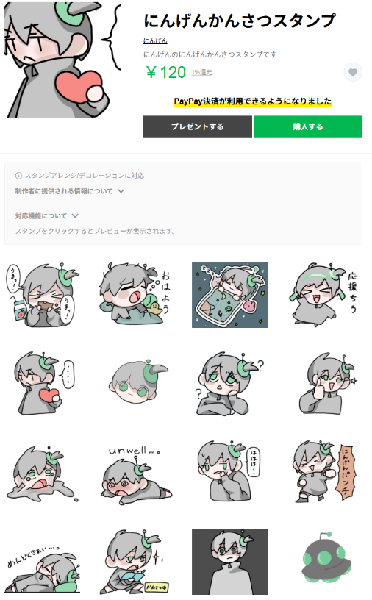
図8 にんげんかんさつスタンプ

図9 にんげんかんさつスタンプのにんげんパンチ
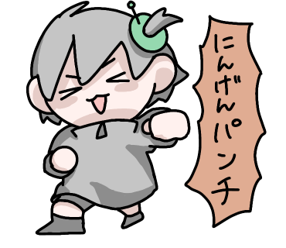

5. 配信実践

5-1. 配信スタイル
IRIAMはスマートフォンを用いた手軽な配信が特徴であり、雑談を中心としたコミュニケーション型の配信スタイルが主流である。筆者もこの文化に沿い、できるだけ毎日配信を行い、リスナーとの対話を軸とした活動を展開した。
配信内容は、筆者の日常で起こった出来事や筆者の身の丈の話題を中心としつつ、キャラクター設定である「人間を学ぶ土星人」という世界観を反映した発言を織り交ぜたものであった。人間の行動や文化に対する疑問を述べたり、配信外で学習したことを共有したりするなど、キャラクター性と雑談が自然に混ざる構成を意識した。
また、配信の“ネタ”を増やすために、筆者自身が新しいことに積極的に挑戦し、それを配信で語るという実践も行った。たとえば、アルバイトの面接に行った経験や、その結果の失敗談、買い物のエピソード、また「タイミー」という単発バイトアプリを利用してさまざまな職場へ行き、その体験を語るなど、日常の行動が配信内容の素材として活かされた。
さらに、VTuber文化においてキャラクター性を強調するために効果的とされる「口癖」も導入した。IRIAMライバーの瑞砂うには、「うにうに」とつぶやいたり、リスナーを「ウニ仲間」と呼んだりなど、世界観を象徴する言語表現を用いている。これを参考に、筆者も独自の口癖を形成した。
にんげんの場合は、いつの間にか自然発生した「にんげんパンチ」というフレーズをはじめ、リスナーへのリアクションとして「人間っていいね」「人間って愚かだね」など、人間への感想を“人間”という語を軸に発話することで、キャラクターの世界観と雑談の内容をつなぐことを意識した。これにより、雑談の中でもにんげんというキャラクターの存在感が持続し、視聴者にとって覚えやすい特徴付けを行った。

5-2. 目標設定
IRIAMでは、プロフィール欄にライバー自身の「目標」を掲げる文化が広く見られる。これらの目標は、フォロワー数・バッジ獲得人数・イベント順位など、配信活動の方向性が視覚化される指標であり、達成ごとにリスナーへ感謝を伝えることで、コミュニティ内に連帯感が生まれる仕組みとなっている。
たとえば、瑞砂うにの12月の目標には、「バッジ獲得者200人」「S3キープ」「素敵な一か月を過ごす」といった具体的かつモチベーションにつながる項目が掲げられており、IRIAMライバーの目標設定文化をよく表している。目標には「数値的な達成基準」と「活動の質や心構えに関する基準」の両方が含まれることが特徴である。
筆者もこの文化に倣い、大きな目標と小さな目標を組み合わせる形で設定した。大きな目標としては、「ファンを増やす」「目指せフォロワー500」など、長期的な方向性を示すものを掲げた。一方で、小さな目標としては、「フォロワー10人以上」「同時接続3人以上」「デジタルグッズを作る」など、短期間で達成可能な実行型の目標を設定し、都度更新しながら活動の軌跡を可視化した。
このような段階的な目標設定は、達成ごとの成功体験を積み重ねることにつながるだけでなく、リスナーにも成長の過程を共有できる点で、VTuberのコミュニティ形成における重要な役割を果たしているといえる。

6. イベント参加と企画づくり

6-1. IRIAM特有のイベント文化
IRIAMでは、リスナーがライバーに対してポイントを投げることで順位が決まり、上位に入賞すると特典や限定アイテムなどが贈られるイベントが頻繁に開催されている。また、一定期間に獲得したスター数に応じて報酬が付与されるイベントも存在し、ライバーにとって活動の節目や成長の指標となっている。
筆者が参加したイベントは以下の三つである。
- トップバナーイベント：デビューから1か月以内のライバーが参加できる新人向けイベント
- スリーマンスイベント：活動3か月目のライバーが参加可能
- ハーフアニバーサリー：活動半年の節目に参加できる特別イベント
イベントで上位順位を目指すことを「ガチイベ」と呼び、IRIAMにおいて一種の文化として定着している。プロフィールや名前などに書いてリスナーに頑張るという意思表明をする文化もある。ガチイベ期間中、ライバーは視聴者からのポイント獲得を促すため、普段以上に配信の工夫を凝らし、独自の企画を用意することが一般的である。企画内容は、視聴者参加型のゲーム、テーマを決めた雑談、ガチャガチャ、罰ゲームなど多岐にわたり、ライバーの個性を示す重要な機会となる。
筆者もこれらのイベントに参加した際は、毎日異なる企画を用意し、視聴者が飽きずに楽しめる配信を心がけた。

6-2. イベント期間中に実施した企画の具体例
筆者がイベント参加時に実施した企画は、視聴者が楽しめる要素と、キャラクター性や日常性を活かした企画を組み合わせたものであった。以下に主な実施企画を示す。
- ホイップクリームを作る配信：ただひたすらホイップクリームを泡立て続けるという企画。なかなかホイップクリームができなくて苦労した。
- 辛い食べ物を買って食べるチャレンジ配信：普段あまり食べない辛い食品を購入し、実食のリアクションを楽しむ企画。
- 汚部屋掃除配信：筆者自身の部屋が散らかっている状況を共有、視聴者と会話しながら掃除を進める「作業系」配信。
- ガチャガチャ（イラスト企画）：視聴者がポイントを投げることで「当たり」が出ると、筆者が描いたイラストがプレゼントされる抽選形式の企画。筆者の特技であるイラスト制作を活かした企画である。
- 飲酒配信：お酒を飲みながら雑談する形式の配信。お酒好きなリスナーが多いため喜ばれる。配信者の新たな一面がみれる面白さもある。
- “風呂キャンセルキャンセル”配信：筆者自身が風呂に入るのが苦手であるという個性を活用し、ポイントが投げられると「風呂に入らない」という選択をキャンセルする罰ゲーム企画。
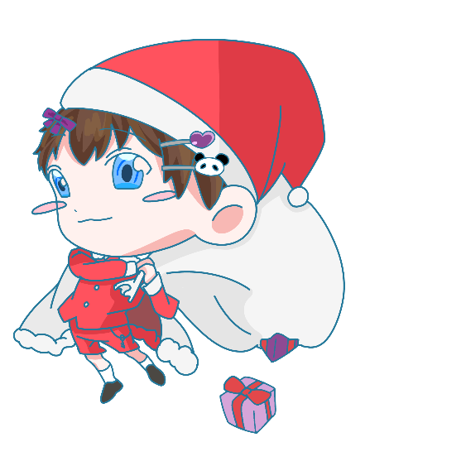
- 量産イラスト・簡易イラスト制作配信：視聴者のリクエストを受けてイラストを描く企画。IRIAMにて活動しているライバーに人気な企画であった。以下の画像のようなものを量産した。
- 歌枠：IRIAMでは歌配信も人気が高く、筆者も歌枠を実施した。
- リスナーの第一印象を語り続ける企画：視聴者ひとりひとりの第一印象を率直に語る企画で、コミュニティの一体感を高める効果があった。
- パネル明け：新しい立ち絵や一枚絵を公開するときにいくつかの条件を設定。ギフトやスター、コメント数を達成するとそれがみれるというIRIAM定番の企画である。
図 10 クリスマス量産イラスト
- 筋トレ：〇ポイントで筋トレを10回するといった条件を設定し、ただただ筋トレする企画。
上で上げたような企画のほかにも様々な企画なども行った。これらの企画は、IRIAMのイベント文化における「ガチイベ」の特性──視聴者参加型の盛り上がりと、ライバーの個性の表現──に適応しつつ、筆者独自の世界観や特技を活かしたものである。結果として、イベント期間中の配信は通常以上に視聴者との関わりが増し、にんげんとしてのキャラクター性を深める場となった。

6-3. サムネイル制作
イベント企画を視聴者に分かりやすく提示するため、筆者は配信ごとにサムネイルを自作した。IRIAMではサムネイルが正方形で表示されるため、視認性を重視した構成が求められる。IRIAMの多くのVライバーは、X（旧Twitter）で配布されている既成のサムネイル素材を使用することが一般的である。テンプレートは完成度が高く、短時間で作れる利点があるが、筆者は「すべて自分で作りたい」というこだわりを持ち、自作を選択した。
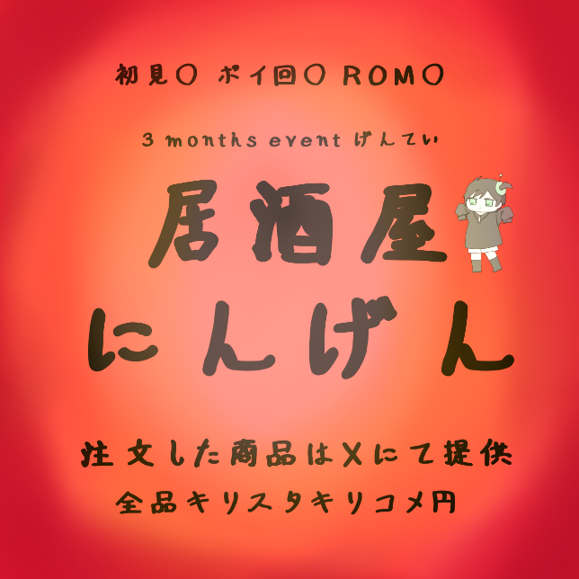
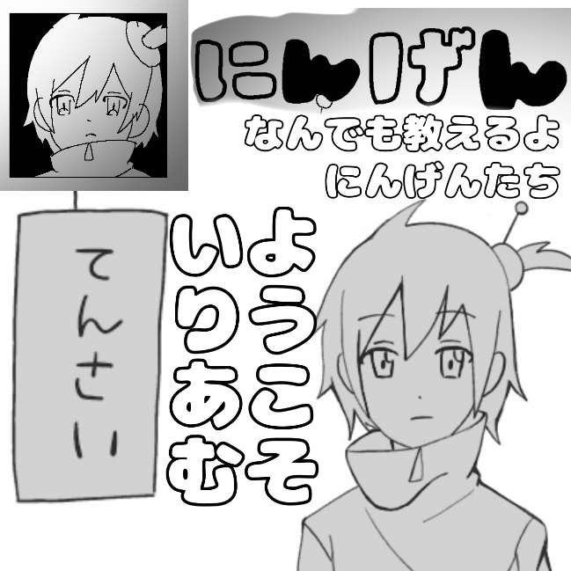
この背景には、YouTubeで活動する壱百満天原サロメの影響がある。サロメは配信サムネイルの多くを自ら制作している。筆者はサムネイルを「にんげん」というキャラクターの魅力を視覚的に伝える要素と捉え、自作にこだわることで世界観の一貫性を高める工夫を行った。

図11 IRIAMサムネイル１ 図12 IRIAMサムネイル２

7. ストーリー投稿と表現形式の拡張
VTuber文化には、ライブ配信を中心とした従来型の活動とは別に、物語表現を主体とする「ストーリー勢」と呼ばれるジャンルが存在する。ストーリー勢のVTuberは、キャラクター設定や世界観を物語として視聴者に提示し、継続的に展開することで独自のファン層を形成している。この形式は、VTuberを配信者としてだけでなく、物語の語り手・創作者として機能させる点で特徴的であり、VTuber表現の多様性を示す重要な文化である。
筆者はもともとアニメや漫画的な表現に強い魅力を感じており、自身のキャラクター「にんげん」の設定を細密に構築した理由の一つも、この“物語化”を前提としていた。キャラクターがどこから来て、どのような経緯で地球に暮らしているのかといった設定を整えることで、物語として語ることができる基盤を作り上げた。
こうした背景から、筆者はX（旧Twitter）にて、キャラクターの世界観をもとにした四コマ漫画を投稿する活動を行った。内容は、地球に不時着した土星人である「にんげん」が、地球で暮らしながら学んだこと・驚いたこと・人間文化に対する感想 をユーモラスに描いたものである。表現形式としては、
- 4コマ漫画形式
- 短いストーリー構造
- 日常の出来事を題材にした学習記録風の内容
といった特徴を持ち、キャラクターの“世界観の拡張”と“視聴者との共有”を同時に実現している。
この取り組みは、VTuberが「配信する存在」から「物語を創造する存在」へと表現領域を広げる可能性を示すものであり、筆者自身のVTuber活動においても、キャラクターの多層的な理解を促す効果があったと言える。
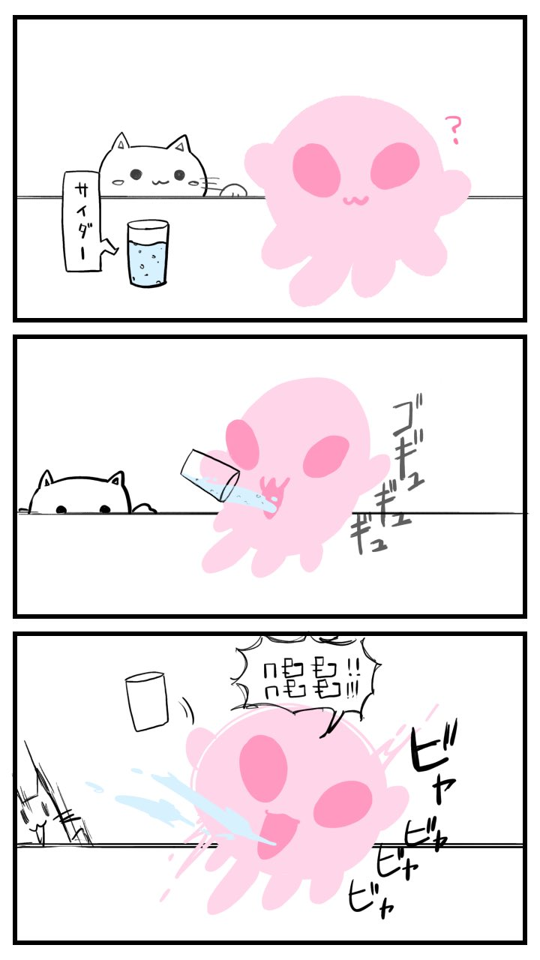
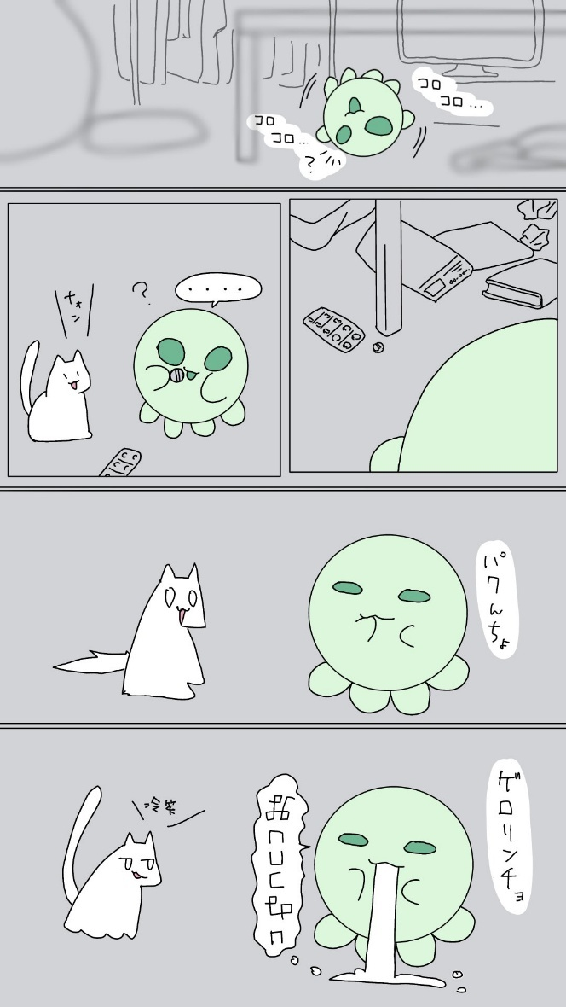
図13 漫画１
図14 漫画２
結論

1. 研究のまとめ
本研究は、YouTubeで活動する壱百満天原サロメと、IRIAMで活動する瑞砂うにを中心的な参照対象とし、配信内容・挨拶・ファンとの交流・ファンネームやファンマーク・イベント参加・外部プラットフォーム（X）の活用など、多角的な観点からVTuberとVライバーの活動スタイルを観察・整理した。そのうえで、そこで得られた知見をもとに、筆者自身がVTuberキャラクター「にんげん」を設計し、IRIAMにて約8か月間にわたり配信活動を実践した。
名前・世界観・ビジュアルデザイン・挨拶・枠のルール・ファンネーム／ファンマーク・バッジ特典・ファンサーバー・イベント企画・ストーリー投稿といった要素を総合的に設計することで、VTuber活動は単なるライブ配信ではなく、「キャラクターを核とした世界観の総合的なプロデュース行為」であることが明らかになった。また、IRIAMというプラットフォームの特性である雑談中心、入室・退出挨拶文化、ポイントとバッジによる“可視化された応援”が、視聴者との距離感やコミュニティ形成のあり方に大きく影響していることも確認できた。
実践の結果として、4月から11月時点でフォロワー397人、総収益74 ,471円、配信時間約700時間（29日と4時間51分46秒）という数値的な成果が得られた。これらの数字は、にんげんというキャラクターが一定数の視聴者に受容され、継続的な関係性が築かれていったことを示している。同時に、「にんげんかんさつ」「観察対象」といったコンセプトを通じて、筆者自身が人間に対する距離感や感情を見つめ直す契機ともなった。
さらに、この実践は筆者自身の自己分析にもつながった。もともと「自分がどのような人間なのか」がよく分からないという感覚を抱えていた。しかし自分をプロデュースし、VTuberとして活動する過程で、「自分はどんな声をしているのか」「どのような性格として他者に認識されているのか」と向き合う時間が増えた。また、リスナーが配信やX上で示す反応やコメントを通じて、筆者がどのような人物として見られているのかが具体的な言葉として返ってくる。これにより当初のキャラクター設定にはなかった新たな一面が設定として付与されていくプロセスも経験した。これは、VTuber活動が一方向の自己表現ではなく、視聴者との相互作用の中で「キャラクターとしての自分」が更新され続ける動的なプロセスであることを示している。
加えて、VTuber活動は顔を出さずに配信できるという特性を持つため、筆者にとっては「リアルの姿を晒しながらでは挑戦しにくい表現」に踏み込める環境でもあった。外見に対する不安や他者の視線を気にせず、自分の声や性格、世界観のみを前面に出すことが可能になり、現実世界では見せづらい一面を安心して表現できた。また、個人情報の流出リスクが比較的少ない点も心理的な安全性につながり、創作としてのキャラクター表現に集中することができた。この「匿名性が担保された場での自己表現」は、にんげんというキャラクターを通して自分自身の輪郭を把握していく過程にも寄与している。
本研究を通して、VTuber活動は、匿名性やアバター性を利用しつつも、むしろ「自分がどのように世界や他者を見ているのか」「他者からどのように見られうるのか」を強く反映する自己表現の場であること、その設計と運用には、キャラクターデザイン、コミュニケーションデザイン、コミュニティマネジメントといった複数の観点が絡み合っていることが明らかになったと言える。

2. 本研究の限界
本研究にはいくつかの限界が存在する。第一に、分析対象となったVTuber／Vライバーは、壱百満天原サロメと瑞砂うに、およびごく限られた周辺事例にとどまっており、VTuber全体の多様性を十分にカバーしているとは言い難い。事務所所属VTuber、個人勢、企業タイアップ中心のライバーなど、他にも多様な活動スタイルが存在するが、それらとの比較は本研究では十分に扱えていない。
第二に、筆者自身の活動「にんげん」は、あくまで一つの事例であり、自己記述的な観察・振り返りに大きく依拠している。そのため、視聴者側の意図や感情、行動の変化については、コメントや反応からの推測にとどまっており、アンケート調査やインタビューなど、より体系的なデータ収集は行えていない。この点で、本研究の結論は主観的・質的な印象に基づく部分が少なくない。
第三に、本研究で扱った期間は約1年間と限定されており、長期的な活動の推移や、燃え尽き・引退・キャラクター路線変更といった「ライバーとしてのライフサイクル」は十分に検討できていない。また、収益や数値目標の達成度についても、より長期的なデータと他ライバーとの比較がなければ、位置づけの精密な評価は難しい。

3. 今後の課題
以上の限界を踏まえると、今後の課題として次の点が挙げられる。
第一に、分析対象の拡大が必要である。本研究で扱った壱百満天原サロメ・瑞砂うに・にんげん以外にも、異なる事務所、異なるプラットフォーム（YouTube、Twitch、REALITY など）、異なるジャンル（歌特化、ゲーム特化、ASMR特化、ストーリー勢など）のVTuberを比較することで、「キャラクター設計」「配信スタイル」「ファンコミュニティ」のパターンをより立体的に整理できると考えられる。
第二に、視聴者側の視点を取り入れた研究が求められる。たとえば、アンケート調査やインタビュー、コメントログの体系的な分析などを通じて、視聴者がどのような点に魅力や安心を感じているのか、どのようなきっかけで“ファン”へと変化していくのか、といったプロセスを明らかにすることができるだろう。
第三に、VTuber活動が配信者本人にもたらす心理的・社会的な影響についての検討も今後の重要なテーマである。本研究では主に表現手法やコミュニティに焦点を当てたが、「顔を出さない自己表現」が自己認識や自己肯定感、人間関係の築き方にどのような影響を与えるのか、継続的な活動の中でどのような負荷や葛藤が生じるのかといった側面も、今後より丁寧に扱う必要がある。
最後に、筆者自身のVTuber活動についても、今後どのように継続・変化させていくのかという実践的課題が残されている。「にんげん」というキャラクターをこの先も続けるのか、別の形に発展させるのか、あるいはVTuber活動で得た経験を他の創作や表現活動にどう活かしていくのかを考察することで、本研究は単なる卒業制作にとどまらず、筆者自身の今後の表現の基盤として位置付けられるだろう。

参考文献
- ANYCOLOR(2025) .「にじさんじ」. にじさんじ公式サイト.（https://www.nijisanji.jp）. （閲覧日：2025年12月3日) .
- ANYCOLOR(2025) .「にじさんじ」. にじさんじ公式サイト.タレント一覧（https://www.nijisanji.jp/talents/l/salome-hyakumantenbara）（閲覧日：2025年12月3日) .
- 壱百満天原サロメ (2025) .「壱百満天原サロメ/ Hyakumantenbara Salome」. 壱百満天原サロメYouTubeサイト（https://www.youtube.com/@HyakumantenbaraSalome/streams）（閲覧日：2025年12月3日) .
- ANYCOLOR(2025) .「にじさんじ」. にじさんじ公式サイト ファンクラブ（https://www.nijisanji.jp/fanclubs/hyakumantenbara-salome）（閲覧日：2025年12月3日) .
- 壱百満天原サロメ(2025)．壱百満天原サロメX（旧Twitter）アカウント（x.com/1000000lome）（閲覧日：2025年12月3日) .
- 七瀬 すず菜(2025)「七瀬 すず菜 / Nanase Suzuna」七瀬 すず菜YouTubeサイト
（https://www.youtube.com/@NanaseSuzuna/videos）（閲覧日：2025年12月3日) .
- 瑞砂うに(2025)．瑞砂うに X（旧Twitter）アカウント(https://x.com/_mizuni) （閲覧日：2025年12月3日) .
- 瑞砂うに(2025). 瑞砂うにIRIAMアカウント（https://t.co/t9c1IgmsiW）（閲覧日：2025年12月3日) .
- IRIAM（2025）.IRIAM|Vライブコミュニケーションアプリ（https://iriam.com/）.（閲覧日：2025年12月3日) .
- KizunaAI (2025). 「KizunaAI - A.I.Channel」. KizunaAI - A.I.Channel YouTubeサイト
(1) KizunaAI - A.I.Channel - YouTube.（閲覧日：2025年12月3日) .

